CPEM N° 46
CIENCIAS BIOLÓGICAS IV
CURSOS: 4° C Prof. Gabriela Vera
4° D Prof. Soledad Contreras
Año2020
Estudiantes, aquí les mandamos nuevos trabajos para que vayan haciendo.
Además enviaremos correos electrónicos para sus consultas y dudas. Pueden enviar los Trabajos realizados aquí también para su revisación.
Igualmente cuando nos reincorporemos deberán tenerlos impresos.
Prof. Vera Gabriela verag728@hotmail.com
Prof Soledad Contreras soleleal2009@gmail.com
SISTEMAS DE NUTRICIÓN
1) Relaciona mediante flechas estas dos columnas.

Aparato digestivo Transporta los nutrientes a todas las células

Aparato Respiratorio Filtra la sangre y elimina sustancias de desechos

Aparato excretor Proporciona oxígeno a la sangre

Aparato Circulatorio Obtiene los nutrientes de los alimentos

2) Completa los rótulos de las siguientes ilustraciones e indicar a que sistema hace referencia

- B)

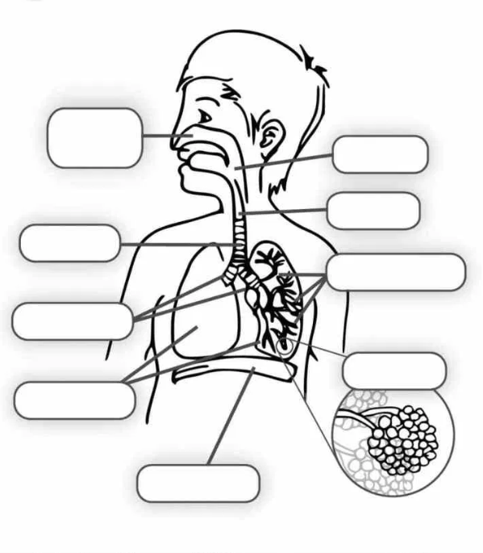
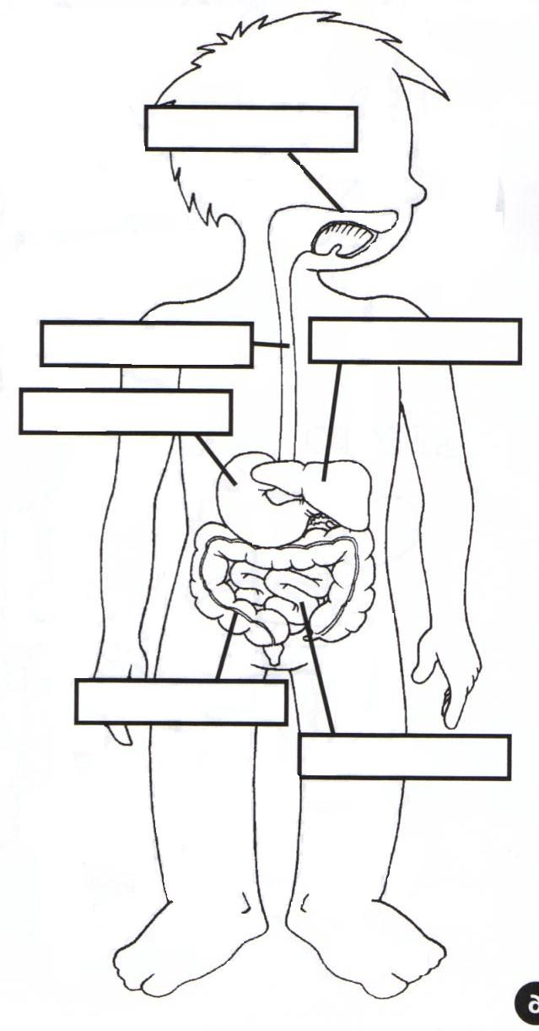

3) Añade en este esquema el nombre de los vasos sanguíneos faltantes. Colorear en azul los que corresponden a circulación menor y en rojo los que corresponden a circulación mayor
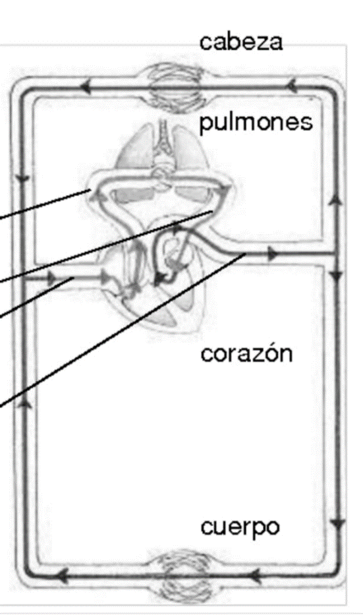

4) Explica en resumen que es la sangre, que células la componen y cuál es la función de cada uno de los elementos.
5) Menciona los cuatro pasos del proceso digestivo. Explicarlos.
6) ¿Cuál es la diferencia entre un nutriente y un alimento? ¿Cuáles son los nutrientes esenciales? En tiempos de esta pandemia que alimentos son recomendables ingerir y porque?.
7) dibujar o calcar un esquema del corazón, colocar sus partes y detalla las características y funciones ce cada una.

